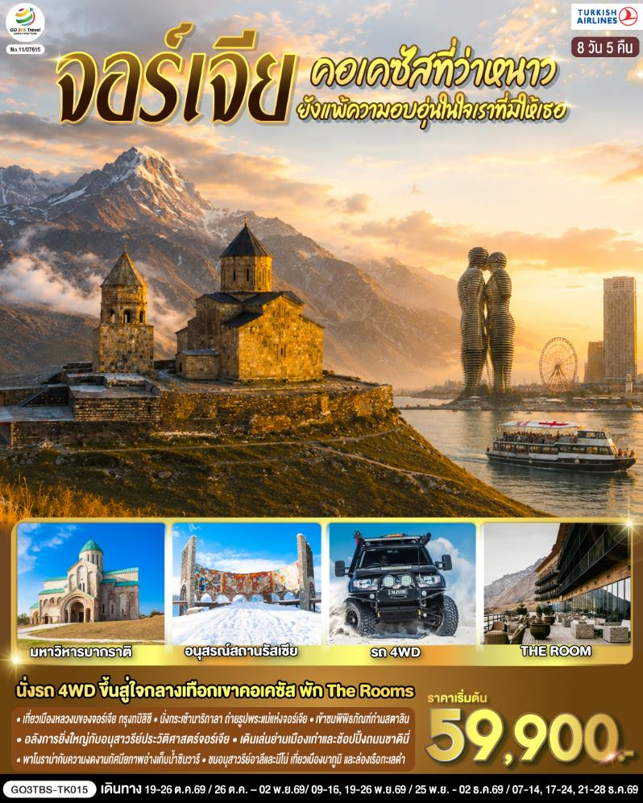

คอเคซัสที่ว่าหนาว..ยังแพ้ความอบอุ่นในใจเราที่มีให้เธอ
จอร์เจีย

8 วัน 5 คืน โดยสายการบิน Turkish (TK)

วัน | โปรแกรมการเดินทาง | เช้า | เที่ยง | ค่ำ | โรงแรมที่พัก
1 | สนามบินสุวรรณภูมิ | - | - | ✈ | -
2 | สนามบินอิสตันบูล - ทบิลิซี – วิหารศักดิ์สิทธิ์ทบิลิซี – กระเช้าไฟฟ้าชมป้อมนาริกาลา – อนุสาวรีย์มารดาแห่งจอร์เจีย – โรงอาบน้ำโบราณ – ถนนชาดินี่ - สะพานสันติภาพ | ✈ |  |  | Iveria Inn, Onyx City Center, Biography  หรือเทียบเท่า
3 | ทบิลิซี – อนุเสาวรีย์ประวัติศาสตร์จอร์เจีย – อ่างเก็บน้ำชินวารี – วิหารจวารี -วิหารสเวติสโคเวลี – คาซเบกี้ - ขึ้นรถ 4WD สู่ใจกลางเทือกเขาคอเคซัส - โบสถ์เกอร์เกตี้ |  |  |  | The Rooms Hotel  หรือเทียบเท่า
4 | คาซเบกี้ – กูดาอูรี - อนุสรณ์สถานรัสเซีย-จอร์เจีย – ป้อมอันนานูรี – เมืองถ้ำอัพลิสต์ชิเคห์ - กอรี |  |  |  | Astana Palace  หรือเทียบเท่า
5 | กอรี – พิพิธภัณฑ์ของท่านสตาลิน - บอร์โจมี - สวนบอร์โจมี – คูไตซี - อารามจีลาติ |  |  |  | Kutaisi Inn หรือเทียบเท่า
6 | คูไตซี - มหาวิหารบากราติ – ถ้ำโพรมิธีอุส - บาทูมิ |  |  | X | La Quinta, Salvadore หรือเทียบเท่า
7 | บาทูมิ – อนุสาวรีย์อาลีและนีโน่ – ล่องเรือริมฝั่งทะเลดำของบาตูมิ – จัตุรัสยุโรป - สนามบินบาทูมิ - สนามบินอิสตันบูล |  |  | ✈ | -
8 | สนามบินอิสตันบูล - สนามบินสุวรรณภูมิ | ✈ | ✈ | ✈ | -

กําหนดวันเดินทาง | ผู้ใหญ่พัก 2-3 ท่าน  ท่านละ | พักเดี่ยว เพิ่มท่านละ | ราคาทัวร์กรณีมีตั๋วเครื่องบินแล้ว  (Join Land)
19-26 ต.ค.69 | 59,900 | 6,900 | 31,900
26 ต.ค. – 2 พ.ย.69 | 59,900 | 6,900 | 31,900
9-16 พ.ย.69 | 59,900 | 6,900 | 33,900
19-26 พ.ย.69 | 59,900 | 6,900 | 33,900
25 พ.ย. - 2 ธ.ค.69 | 59,900 | 6,900 | 33,900
7-14 ธ.ค.69 | 59,900 | 6,900 | 31,900
17-24 ธ.ค.69 | 59,900 | 6,900 | 31,900
21-28 ธ.ค.69 | 65,900 | 8,900 | 38,900
โปรแกรมอาจจะมีการปรับเปลี่ยนตามความเหมาะสมของสภาพอากาศและฤดูกาล
ราคาทัวร์ข้างต้นยังไม่รวมค่าทิปมัคคุเทศก์ท้องถิ่นและคนขับรถรวม 35 USD/ท่าน/ทริป
ราคาทัวร์ข้างต้นยังไม่รวมค่าทิปหัวหน้าทัวร์ที่ดูแลคณะจากเมืองไทย 24 USD/ท่าน/ทริป

วันที่หนึ่ง | สนามบินสุวรรณภูมิ
19.30 น. | คณะพร้อมกัน ณ สนามบินสุวรรณภูมิ อาคารผู้โดยสารระหว่างประเทศ ชั้น 4 เคาน์เตอร์สายการบิน Turkish (TK)
22.45 น. | ออกเดินทางจากสนามบินสุวรรณภูมิ โดยสายการบิน Turkish เที่ยวบินที่ TK 069  *กำหนดการเดินทาง 26 ต.ค.69 เป็นต้นไป เที่ยวบินที่ TK 069 ปรับเวลาออกเดินทางจากสนามบินสุวรรณภูมิเวลา 23.15 น.*
วันที่สอง | สนามบินอิสตันบูล - ทบิลิซี – วิหารศักดิ์สิทธิ์ของทบิลิซี – กระเช้าไฟฟ้าชมป้อมนาริกาลา – อนุสาวรีย์มารดาแห่งจอร์เจีย – โรงอาบน้ำโบราณ – ถนนชาดินี่ - สะพานสันติภาพ
04.45 น. | เดินทางถึงสนามบินอิสตันบูล ประเทศตุรเคีย ให้ท่านรอเปลี่ยนเครื่อง  *กำหนดการเดินทาง 26 ต.ค.69 เป็นต้นไป เที่ยวบินที่ TK 069 ปรับเวลาเดินทางถึงสนามบินอิสตันบูลเวลา 06.10 น.*
06.55 น. | เดินทางออกจากสนามบินอิสตันบูล โดยสายการบิน Turkish เที่ยวบินที่ TK 378  *กำหนดการเดินทาง 26 ต.ค.69 เป็นต้นไป เที่ยวบินที่ TK 378 ปรับเวลาเดินทางออกจากสนามบินอิสตันบูลเวลา 07.45 น.*
10.10 น. | นำท่านเดินทางถึงสนามบินทบิลิซี (Tbilisi) ให้ท่านผ่านพิธีการตรวจคนเข้าเมืองและศุลกากร  *กำหนดการเดินทาง 26 ต.ค.69 เป็นต้นไป เที่ยวบินที่ TK 378 ปรับเวลา เดินทางสนามบินทบิลิซีเวลา 11.05 น.*
 | รถโค้ชรอรับท่าน นำท่านชม เมืองทบิลิซี Tbilisi เมืองหลวงและเมืองใหญ่ที่สุดของจอร์เจีย ตั้งอยู่ริมฝั่งแม่น้ำคูรา (Kura) หรือเรียกว่า แม่น้ำมตควารี (Mtkvari) ในภาษาท้องถิ่น ทบิลิซิ มีเนื้อที่ประมาณ 372 ตร.กม. และมีประชากรประมาณ 1.1 ล้านคน เมืองนี้ถูกสร้างโดย วาคตัง จอร์กาซาลี (Vakhtang Gorgasali) กษัตริย์จอร์เจียแห่งคาร์ตลี (ไอบีเรีย) ได้ก่อตั้งเมืองนี้ขึ้นในคริสตศตวรรษที่ 4 เมืองทบิลิซิเป็นศูนย์กลางการทำอุตสาหกรรม สังคมและวัฒนธรรมในภูมิภาคคอเคซัส ในประวัติศาสตร์เมืองนี้อยู่ในสายทางหนึ่งของเส้นทางสายไหม และปัจจุบันยังมีบทบาทสำคัญในฐานะศูนย์กลางการขนส่งและการค้า เนื่องจากความได้เปรียบทางยุทธศาสตร์ในแง่ที่ตั้งที่เป็นจุดตัดระหว่างทวีปเอเชียกับทวีปยุโรป
กลางวัน | รับประทานอาหารกลางวัน ณ ภัตตาคาร
บ่าย | นำท่านเข้าชม วิหารศักดิ์สิทธิ์ของทบิลิซี (Holy Trinity Cathedral) ที่เรียกกันว่า Sameba เป็นโบสถ์หลักของคริสตจักรออร์โธดอกจอร์เจียตั้งอยู่ในทบิลิซีเมืองหลวงของจอร์เจีย สร้างขึ้นระหว่างปี 1995 และปี 2004 และเป็นวิหารที่สูงที่สุด อันดับที่ 3 ของโบสถ์ออร์โธด็อกในโลก
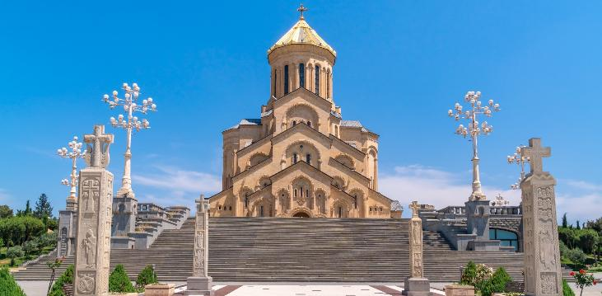
 | นำท่านชม โบสถ์เมเคตี (Metekhi Church) เป็นโบสถ์เก่าแก่ที่สร้างขึ้นในช่วงคริสต์ศตวรรษที่ 12 ตั้งอยู่บริเวณริมหน้าผาที่เบื้องล่างเป็นแม่น้ำมิตคาวารี ในอดีตถูกใช้เป็นป้อมปราการ และที่พำนักของกษัตริย์ในบริเวณเดียวกัน จากนั้นนำท่านขึ้น กระเช้าไฟฟ้าชมป้อมนาริกาลา(Narikala Fortress) ซึ่งเป็นป้อมปราการหินโบราณขนาดใหญ่ ตั้งอยู่บนเนินเขา สร้างขึ้นตั้งแต่คริสต์ศตวรรษที่ 4 ผ่านผู้ปกครองมาหลายยุคหลายสมัยที่ต่างผลัดกันเข้ามารุกรานนครเล็กๆ บนเส้นทางสายไหมแห่งนี้ ราชวงศ์อุมัยยัดของชาวอาหรับได้ต่อเติมป้อมในช่วงคริสต์ศตวรรษที่ 7 ต่อมาพวกมองโกลตั้งชื่อให้ใหม่ว่า Narin Qala แปลว่าป้อมน้อย (Little Fortress) นักประวัติศาสตร์ยกย่องว่าป้อมนาริกาลาเป็นป้อมแห่งหนึ่งบน เส้นทางสายไหมที่แข็งแกร่งและตีได้ยากที่สุด จากนั้นนำท่านถ่ายรูป อนุสาวรีย์มารดาแห่งจอร์เจีย (Mother of Georgia) อนุสาวรีย์สัญลักษณ์สำคัญที่ตั้งตระหง่านอยู่ใจกลางเมืองราวกับกำลังเฝ้ามองผู้คน มีอีกชื่อหนึ่งคือ มารดาคาร์ทลิส และ คาร์ทลิส เดดา เป็นประติมากรรมที่ตั้งอยู่บนยอดเยาโซโลลากีเพื่อฉลองที่ทบิลิซีครบครอบ 1,500 ปี จากนั้นนำท่านถ่ายรูปจากภายนอกของ โรงอาบน้ำโบราณ หรือ อะบานู อุบานิ (Abanotubani) สถานที่สาหรับแช่น้ำพุร้อนที่มีแร่ถามะถัน ตามตำนานเล่าขานว่าในสมัยพระเจ้าวัคตังที่ 1 กอร์กัซลี่นกเหยี่ยวของพระองค์ได้ตกลงไปในบริเวณดังกล่าว จึงทำให้ค้นพบบ่อน้ำพุร้อนแห่งนี้ขึ้น ลักษณะคล้ายโรงอาบน้ำเหมือนกับการออนเซ็นของชาวญี่ปุ่นผสมรวมกับการอาบน้ำแบบตุรกี
 | และนำท่านเดินทางสู่ ถนนชาดินี่ (Shardini Street) ถนนคนเดินย่ายเมืองเก่า เป็นแหล่งศูนย์รวมทางวัฒนธรรมและสังคมของกรุงทบิลิซี อิสระให้ท่านเดินเล่นตามอัธยาศัย หลังจากนั้นนำท่านถ่ายภาพกับ สะพานสันติภาพ (Bridge Of Peace) สะพานข้ามแม่น้ำคูราที่ใช้เชื่อมระหว่างตัวเมืองเก่าและตัวเมืองใหม่ โดยตัวสะพานเป็นเหล็กและกระจกใสมีความยาว 150 เมตร เปิดใช้งานเมื่อปี 2010 ได้รับการยกย่องว่าเป็นสถาปัตยกรรมยุคใหม่ที่สวยงามของจอเจียร์
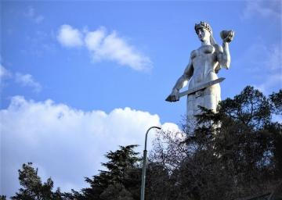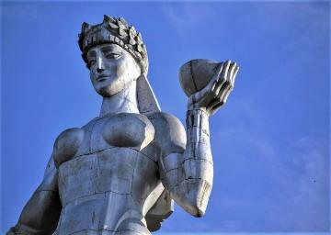
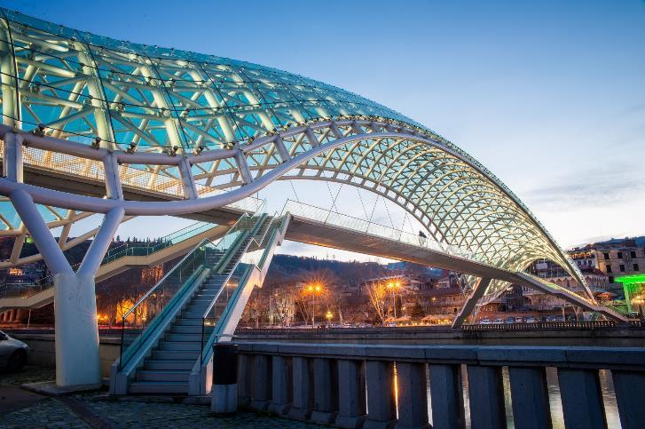
ค่ำ | รับประทานอาหารค่ำ ณ ภัตตาคาร
ที่พัก | นำท่านเข้าสู่ที่พัก Iveria Inn, Onyx City Center, Biography หรือเทียบเท่า
วันที่สาม | ทบิลิซี – อนุเสาวรีย์ประวัติศาสตร์จอร์เจีย – อ่างเก็บน้ำชินวารี – วิหารจวารี -วิหารสเวติสโคเวลี – คาซเบกี้ - ขึ้นรถ 4WD สู่ใจกลางเทือกเขาคอเคซัส -โบสถ์เกอร์เกตี้
เช้า | รับประทานอาหารเช้า ณ ห้องอาหารของโรงแรม
 | นำท่านเดินทางสู่ อนุเสาวรีย์ประวัติศาสตร์จอร์เจีย (The Chronicle of Georgia) ซึ่งมีลักษณะเป็นแท่งหินสีดำขนาดใหญ่ แกะสลักเป็นรูปต่างๆที่สื่อถึงเรื่องราวในอดีตของประเทศจอร์เจีย สร้างขึ้นโดย ซุราป สถาปนิกชื่อดังก่อสร้างเมื่อปี 1985 ประกอบด้วยแท่งเสา 16 แท่ง แต่ละแท่งสูง 35 เมตร แต่ละเสาจะแบ่งเรื่องราวออกเป็น 3 ส่วนนั่นคือ ส่วนล่างสุดเกี่ยวกับพระคัมภัร์ของศาสนาคริสต์ ส่วนกลางเกี่ยวกับเรื่องของข้าราชการชนชั้นสูงของจอร์เจีย และส่วนบนเกี่ยวกับเหตุการณ์สำคัญต่างๆของประเทศ ท่านสามารถชมวิวเมืองจากมุมสูงได้จากสถานที่แห่งนี้
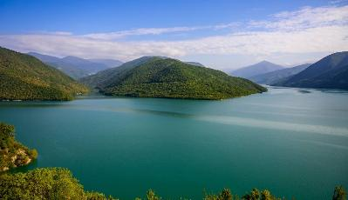
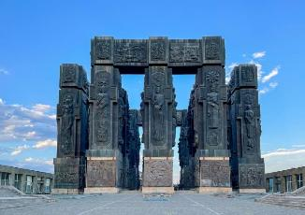
 | นำท่านถ่ายรูปคู่กับอ่างเก็บน้ำชินวารี (Zhinvali Reservoir) และยังมีเขื่อนซึ่งเป็นสถานที่สำคัญสำหรับนำน้ำที่เก็บไว้ส่งต่อไปยังเมืองหลวงและใช้ผลิตไฟฟ้า ซึ่งทำให้ชาวเมืองทบิลิซีมีน้ำไว้ดื่มและใช้ได้ตลอดปี
 | จากนั้นนำท่านเดินทางสู่ เมืองมิสเคต้า (Mtskheta) ซึ่งเป็นเมืองหลวงแห่งแรกของประเทศจอร์เจียสมัยอาณาจักรไอบีเรีย (Kingdom of Iberia) ซึ่งเป็นราชอาณาจักรของจอร์เจียในช่วง 500 ปีก่อนคริสตกาลตั้งอยู่ทางตะวันตกเฉียงเหนือห่างจากกรุงทบิลิซี ประมาณ 20 กม. เมืองนี้ถือได้ว่าเป็นเมืองที่มีความเก่าแก่ทางประวัติศาสตร์แห่งหนึ่งของประเทศ และได้รับการขึ้นทะเบียนเป็นมรดกโลกในปี ค.ศ. 1994
กลางวัน | รับประทานอาหารกลางวัน ณ ภัตตาคาร
บ่าย | นำท่านชม วิหารจวารี (Jvari Monastery) หรือโบสถ์แห่งไม้กางเขนอันศักดิ์สิทธิ์ของศาสนาคริสต์นิกายออโธด๊อก สร้างขึ้นเมื่อคริสตวรรษที่ 6 ชาวจอร์เจียสักการะนับถือวิหารแห่งนี้เป็นอย่างมาก ภายในโบสถ์มีไม้กางเขนขนาดใหญ่ โบสถ์นี้ตั้งอยู่บนภูเขาที่มีแม่น้ำสองสายมาบรรจบกันคือแม่น้ำมิควารี (Mtkvari river) และแม่น้ำอรักวี (Aragvi river) จากนั้นนำท่านชม วิหารสเวติสโคเวลี (Svetitskhoveli Cathedral) หรือหมายถึงเสาที่มีชีวิต(The Living Pillar Cathedral) สร้างราวศตวรรษที่ 11 โบสถ์แห่งนี้ถือเป็นศูนย์กลางทางศาสนาที่ศักดิ์สิทธิ์ที่สุดของจอร์เจีย สร้างขึ้นโดยสถาปนิกชาวจอร์เจีย ชื่อ Arsukisdze มีขนาดใหญ่เป็นอันดับสองของประเทศ อีกทั้งยังเป็นศูนย์กลางที่ทำให้ชาวจอร์เจียเปลี่ยนความเชื่อและหันมานับถือศาสนาคริสต์ และให้ศาสนาคริสต์มาเป็นศาสนาประจำชาติของจอร์เจียเมื่อปี ค.ศ.337 และถือเป็นสิ่งก่อสร้างยุคโบราณที่มีขนาดใหญ่ที่สุดของประเทศจอร์เจีย ภายในมีภาพเขียนสีเฟรสโก้อย่างงดงาม
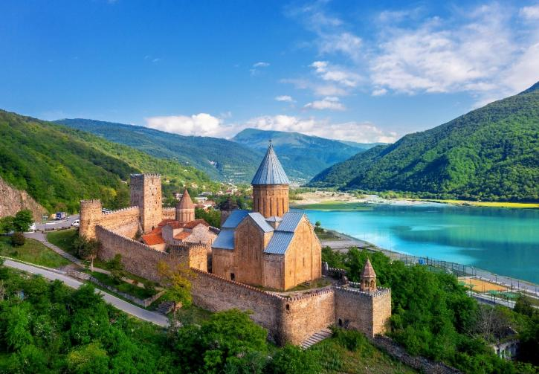
สมควรแก่เวลานำท่านเดินทางสู่ เมืองคาซเบกี้ (Kazbegi) หรือปัจจุบันเรียกว่า เมืองสเตปันสมินดา (Stepansminda) ชื่อนี้เพิ่งเปลี่ยนเมื่อปี ค.ศ.2006 หลังจากนักบุญนิกายออร์โธด็อกส์ ชื่อ สเตฟาน ได้มาพำนักอาศัยและก่อสร้างสถานที่สำหรับจำศีลภาวนาขึ้น เมืองนี้อยู่ห่างจากเมืองหลวงทบิลิซี ประมาณ 157 กิโลเมตร เป็นเมืองเล็กๆตั้งอยู่ริมฝั่งแม่น้ำเทอร์กี้ ถือเป็นศูนย์กลางการท่องเที่ยวบนเทือกเขาคอเคซัส (Caucasus) ที่สำคัญของประเทศจอร์เจีย มีภูมิทัศน์ที่สวยงามโดยรอบ รวมทั้งเป็นจุดชมวิวของยอดเขาคาซเบกี้อีกด้วย จากนั้นนำท่านขึ้นรถ 4WD (รถขับเคลื่อน 4 ล้อ) เพื่อเข้าสู่ใจกลางหุบเขาคอเคซัส(Caucasus) นำท่านชมความสวยงามของโบสถ์เกอร์เกตี้ (Gergeti Trinity Church) หรือเรียกว่าโบสถ์สมินดา ซาเมบา (Tsminda Sameba) สร้างด้วยหินแกรนิตขนาดใหญ่ สร้างขึ้นในศตวรรษที่ 14 เป็นโบสถ์ชื่อดังกลางหุบเขาคอเคซัส ซึ่งเป็นสัญลักษณ์สำคัญหนึ่งของประเทศจอร์เจีย ตั้งอยู่บนเทือกเขาคาซเบกี้ ที่ระดับความสูงจากน้ำทะเล 2,170 เมตร
(***ในกรณีที่มีหิมะตกหนัก จนไม่สามารถเดินทางได้ ทางบริษัทขอสงวนสิทธิ์ ปรับเปลี่ยนโปรแกรมตามความเหมาะสม***)
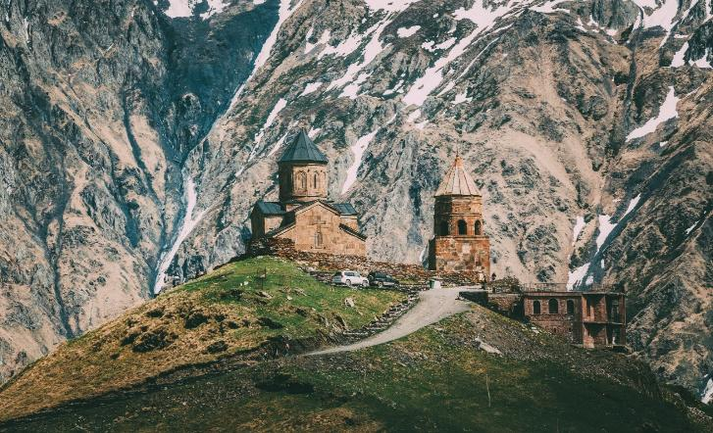
ค่ำ | รับประทานอาหารค่ำ ณ ภัตตาคาร
ที่พัก | นำท่านเข้าสู่ที่พัก The Rooms Hotel หรือเทียบเท่า
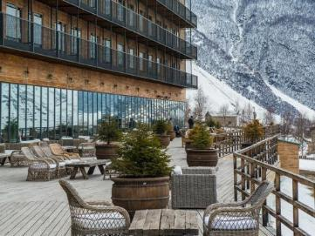
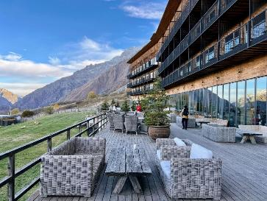
วันที่สี่ | คาซเบกี้ – กูดาอูรี - อนุสรณ์สถานรัสเซีย-จอร์เจีย – ป้อมอันนานูรี – เมืองถ้ำอัพลิสต์ชิเคห์ - กอรี
เช้า | รับประทานอาหารเช้า ณ ห้องอาหารของโรงแรม
นำท่านเดินทางสู่ เมืองกูดาอูรี (Gudauri) ไปตามทางเส้นทางหลวงที่สำคัญของจอร์เจียที่มีชื่อว่า Georgian Military Highway หรือเส้นทางสำหรับใช้ในด้านทหาร ถนนสายนี้เป็นถนนสายสำคัญที่สุดที่ถูกสร้างขึ้นในสมัยที่จอร์เจียอยู่ภายใต้การควบคุมจากสหภาพโซเวียต เพื่อใช้เป็นเส้นทางหลักในการข้ามเทือกเขาคอเคซัสจากรัสเซียมายังที่ภูมิภาคนี้ ถนนแห่งประวัติศาสตร์นี้เป็นเส้นทางที่จะนำท่านขึ้นสู่เทือกเขาคอเคซัส (Caucasus Mountain) เป็นเทือกเขาที่ตั้งอยู่ระหว่างทวีปยุโรป และเอเชีย ประกอบด้วย 2 ส่วน คือเทือกเขาคอเคซัสใหญ่ และเทือกเขาคอเคซัสน้อย ที่มีความยาวประมาณ 1,100 กม. ที่เป็นเส้นกั้นระหว่างพรมแดนรัสเซียกับจอร์เจีย
นำท่านชม อนุสรณ์สถานรัสเซีย-จอร์เจีย(Memorial of Friendship) หรืออีกชื่อหนึ่งคือ Russia–Georgia Friendship Monument เป็นอนุสรณ์สถานที่สร้างขึ้นมาในปี ค.ศ. 1983 เพื่อเป็นสัญลักษณ์บ่งบอกถึงความสัมพันธ์อันดีของประเทศจอร์เจียและประเทศรัสเซีย โครงสร้างทั้งหมดทำมาจากหินและคอนกรีต ภายในมีการวาดภาพประวัติศาสตร์ของประเทศจอร์เจียและประเทศรัสเซียไว้อย่างสวยงาม ให้ท่านได้อิสระถ่ายรูปบรรยากาศและทิวทัศน์อันสวยงาม นำท่านเดินทางต่อสู่เมืองอันนานูรี เพื่อชม ป้อมอันนานูรี (Ananuri Fortress) ป้อมปราการเก่าแก่ มีกำแพงล้อมรอบตั้งอยู่ริมแม่น้ำอรักวี ถูกสร้างขึ้นในสมัยศตวรรษที่16-17 ชมความงดงามขอโบสถ์ 2 หลังที่ตั้งอยู่ภายในกำแพง ซึ่งเป็นโบสถ์ของชาวเวอร์จิ้น ภายในยังมีหอคอยทรงสี่เหลี่ยมใหญ่ที่ตั้งตระหง่าน ทำให้เห็นทัศนีย์ภาพทิวทัศน์อันสวยงามด้านล่างจากมุมสูงของป้อมปราการนี้
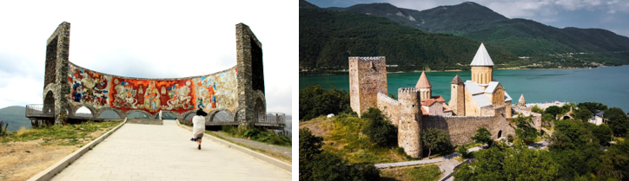
กลางวัน | รับประทานอาหารกลางวัน ณ ภัตตาคาร
บ่าย | นำท่านเดินทางต่อสู่ เมืองอัพลิสต์ชิเคห์ (Uplistsikhe) ซึ่งเป็นเมืองถ้ำเก่าแก่ของจอร์เจีย ในอดีตเป็นเส้นทางการค้าขายสินค้าจากอินเดียไปยังทะเลดำและต่อไปถึงทางตะวันตก ปัจจุบันสถานที่แห่งนี้แบ่งออกเป็น 3 ส่วนคือ ส่วนเหนือ ส่วนกลาง และส่วนใต้ ซึ่งส่วนกลางจะเป็นบริเวณที่ใหม่ที่สุด ประกอบไปด้วยสถาปัตยกรรมการสร้างตัดหินและเจาะลึกเข้าไปเป็นที่อยู่อาศัย ถ้ำส่วนมากจะไม่มีการตกแต่งภายในใดๆ และยังมีห้องต่างๆ ซึ่งคาดว่าเป็นโบสถ์เก่าแก่ของชาวคริสต์ ที่สร้างขึ้นในช่วงคริสต์ศตวรรษที่ 9 ให้ท่านอิสระชมหมู่บ้านที่สร้างขึ้นจากถ้ำนี้ตามอัธยาศัย
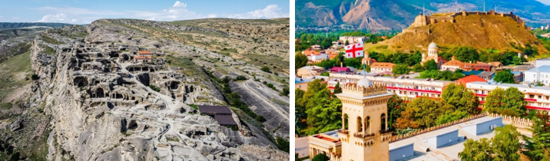
 | จากนั้นนำท่านเดินทางสู่ เมืองกอรี(Gori) โดยเมืองนี้เป็นเมืองบ้านเกิดของ โจเซฟ สตาลิน (Joseph Stalin) ชาวจอร์เจียที่ในอดีตเป็นผู้ปกครองสหภาพโซเวียต ในยุคศตวรรษที่ 1920 ถึง 1950 และมีชื่อเสียงเรื่องความโหดเหี้ยมในการปกครองในเมืองกอรีแห่งนี้
ค่ำ | รับประทานอาหารค่ำ ณ ภัตตาคาร
ที่พัก | นำท่านเข้าสู่ที่พัก Astana Palace หรือเทียบเท่า
วันที่ห้า | กอรี – พิพิธภัณฑ์ของท่านสตาลิน - บอร์โจมี - สวนบอร์โจมี – คูไตซี - อารามจีลาติ
เช้า | รับประทานอาหารเช้า ณ ห้องอาหารของโรงแรม
 | นำท่านเข้าชม พิพิธภัณฑ์ของท่านสตาลิน (Musuem of Stalin) ซึ่งเป็นสถานที่รวบรวมเรื่องราว และสิ่งของเครื่องใช้ต่างๆ ของสตาลินเอาไว้ รวมไปถึงตัวอาคารที่สตาลินเกิด
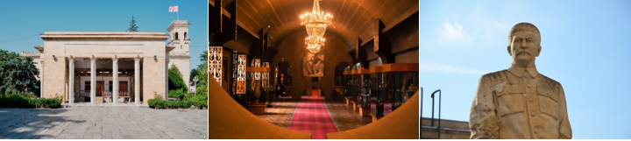
 | จากนั้นนำท่านเดินทางสู่ เมืองบอร์โจมี (Borjomi) ซึ่งเป็นเมืองตากอากาศเล็กๆในหุบเขาทางตอนใต้ของประเทศจอร์เจีย มีประชากรอาศัยอยู่ประมาณ 15,000 คน บอร์โจมีเป็นเมืองที่มีชื่อเสียงในด้านน้ำแร่ระดับโลก เพราะมีลำธารน้ำที่ใส บริสุทธิ์ที่ไหลมาจากยอดเขาบาคูเรียนี (Bakuriani Mountain) ที่มีความสูงประมาณ 2,300 เมตร ที่ถูกค้นพบโดยนายทหารรัสเซีย โดยในอดีตชาวเมืองเชื่อกันว่าถ้าดื่มน้ำนี้จะทำให้มีสุขภาพแข็งแรงและสามารถรักษาโรคร้ายได้ และต่อมาได้เริ่มมีการตั้งโรงงานผลิตและส่งออกน้ำแร่ยี่ห้อบอร์โจมี (Borjomi) ที่มีชื่อเสียงไปยังประเทศต่างๆ มากมาย นำท่านเข้าชม สวนบอร์โจมี่ (Borjomi park) สถานที่ท่องเที่ยวและพักผ่อนของชาวเมืองบอร์โจมี่ ที่นิยมมาเดินเล่นและผ่อน คลายโดยการแช่น้ำแร่ในวันหยุด อิสระให้ท่านเก็บภาพวิวทิวทัศน์ ธรรมชาติตามอัธยาศัย
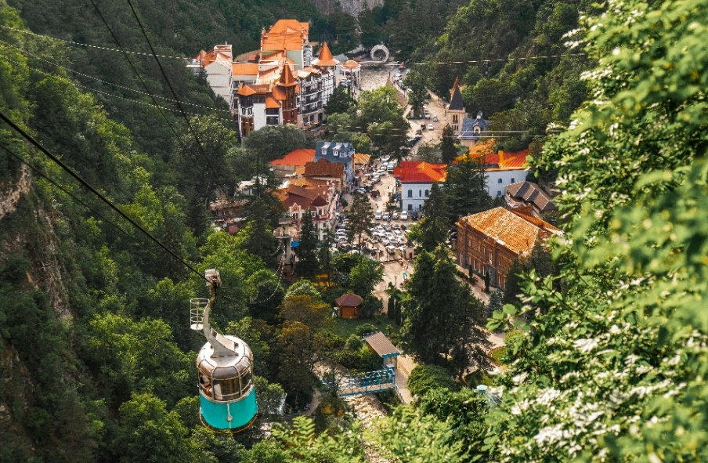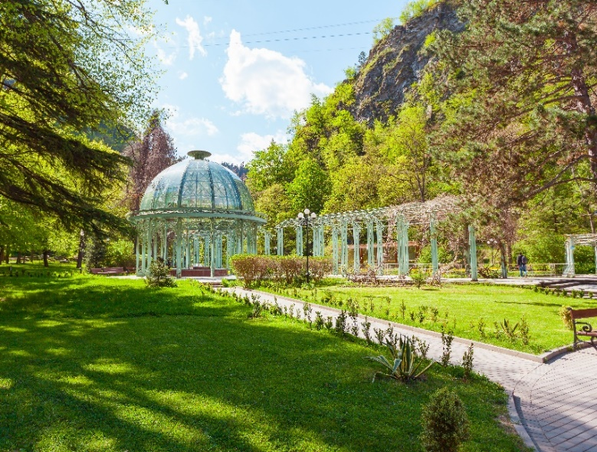
กลางวัน | รับประทานอาหารกลางวัน ณ ภัตตาคาร
บ่าย | นำท่านเดินทางสู่ เมืองคูไตซี (Kutaisi) ที่ตั้งอยู่ทางด้านตะวันตกเฉียงเหนือของประเทศ เมืองนี้มีความเจริญเป็นอันดับสองรองจากทบิลีซี ชมความสวยงามของเมืองคูไทซีซึ่งมีชื่อเสียงทางด้านวัฒนธรรมและได้รับการขึ้นทะเบียน ให้เป็นมรดกโลก ซึ่งถ้าย้อนกลับไปเมื่อสมัยศตวรรษที่ 12-13 ได้เคยเป็นเมืองหลวงเก่าแก่ของอาณาจักรโคลคลิส (Empire of Colchis) และอาณาจักรอีเมรีเทีย (Kingdom of Emeretia) ที่อยู่ทางด้านของตะวันตกของประเทศ หลังจากนั้นนำท่านถ่ายรูปคู่กับ สวนสวยงามประจำเมืองคูไตซี นำท่านถ่ายรูปคู่ น้ำพุโคลซิส (Colchis Fountain) ที่มีชื่อเสียงซึ่งสร้างขึ้นในปี 2011 เป็นโครงสร้างแบบลดหลั่นที่แสดงถึงตำนานของโคลซิสโบราณ
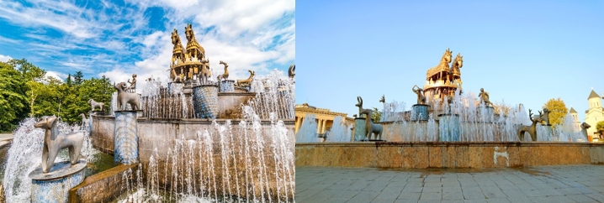
 | และนำท่านชม อารามจีลาติ (Gelati Monastery) ซึ่งเป็นอารามหลวงของเมือง ถูกค้นพบในช่วงคริสต์ศตวรรษที่ 12 โดยทางองค์การยูเนสโกได้ประกาศให้อารามจีลาตินี้ขึ้นเป็นมรดกโลกเมื่อ ปี ค.ศ.1994 ภายในบริเวณอารามแบ่งเป็นสองส่วนคือโบสถ์เซนต์ นิโคลาส (St. Nicholas) และโบสถ์เซนต์ จอร์จ (St.George) โดยในโบสถ์เซนต์นิโคลัสนั้น มีภาพเขียนสีเฟรสโกที่สวยงามตระการตามากมายหลายภาพเล่าเรื่องราวเกี่ยวกับคริสต์ศาสนา ที่ยังคงอยู่ในสภาพสมบูรณ์ โดยบริเวณตรงโดมขนาดใหญ่ของโบสถ์ซึ่งเป็นภาพพระแม่มารีนั้น ใช้กระเบื้อง โมเสกสีทองประดับประดากว่า 2 ล้านชิ้น
ที่พัก | นำท่านเข้าสู่ที่พัก Kutaisi Inn หรือเทียบเท่า
ค่ำ | รับประทานอาหารค่ำ ณ ภัตตาคารของโรงแรม
วันที่หก | คูไตซี - มหาวิหารบากราติ – ถ้ำโพรมิธีอุส - บาทูมิ
เช้า | รับประทานอาหารเช้า ณ ห้องอาหารของโรงแรม
 | นำท่านชม มหาวิหารบากราติ (Bagradi Cathedral) ที่ตั้งชื่อตามพระเจ้าบากราตที่ 3 กษัตริย์ผู้ทรงรวมจอร์เจีย สร้างขึ้นในปลายคริสต์ศตวรรษที่ 10 ตั้งอยู่ในเมืองคูไตซี โดยมหาวิหารแห่งนี้แม้จะถูกพวกเติร์กทำลายไปบางส่วน แต่ซากปรักหักพังของโบสถ์ก็ยังปรากฏจนถึงทุกวันนี้ โดยได้มีการบูรณะมาโดยตลอด ซึ่งสะท้อนถึงสถาปัตยกรรมยุคกลางได้อย่างเด่นชัด
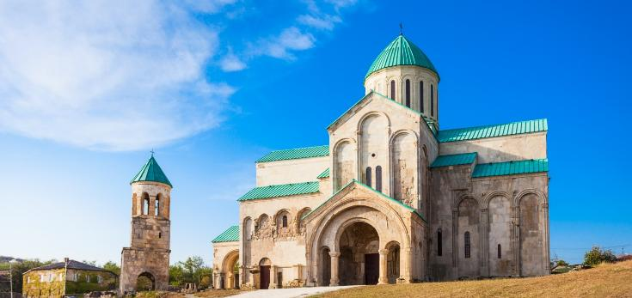
กลางวัน | รับประทานอาหารกลางวัน ณ ภัตตาคาร
บ่าย | นำท่านเดินทางสู่ เมือง Tskaltubo เมืองที่อยู่ห่างจากบาทูมิไปประมาณ 3 ชั่วโมง นำท่านชม ถ้ำโพรมิธีอุส (Prometheus Cave) เป็นหนึ่งในถ้ำอันน่าอัศจรรย์ของชาวจอร์เจีย ถูกค้นพบครั้งแรกปี ค.ศ.1984 และถูกตกแต่งใหม่เมื่อปี ค.ศ.2012 เพื่อรองรับนักท่องเที่ยวที่มาเข้าชมมากมายในแต่ละปี พบความสวยงามของหินงอกหินย้อยที่สะท้อนแสงสีตระการตาภายในตัวถ้ำ นำท่านเดินทางสู่ เมืองบาทูมิ (Batumi) โดยเมืองบาทูมินั้นเป็นเมืองท่าชายทะเลและหนึ่งในเมืองเศรษฐกิจที่สําคัญของประเทศจอร์เจีย ตัวเมืองตั้งอยู่ติดทะเลดำ ทางทิศตะวันตกเฉียงใต้ของประเทศ เมืองบาทูมิเป็นเมืองหลวงของจังหวัดอัตจารา (Ajara) ที่ปกครองตนเอง เป็นเมืองท่าที่มีความสำคัญในด้านการค้าและเป็นศูนย์กลางการพาณิชย์ นอกจากนั้นยังเป็นที่ตั้งของเมืองในเขตร้อนที่เต็มไปด้วยผลิตผลของพืชผัก ผลไม้ต่างๆหลายอย่าง และที่สำคัญยังมีโรงงานอุตสาหกรรมที่สำคัญมากมายๆต่างๆของเมืองอีกด้วย
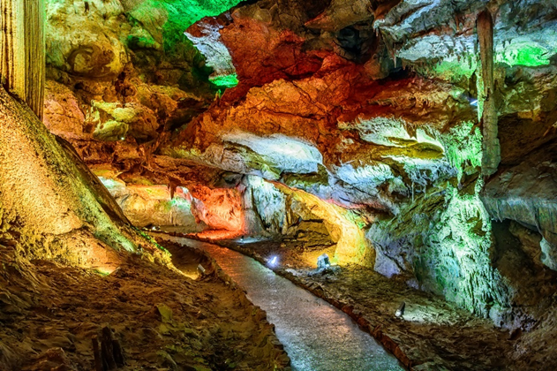
ค่ำ | รับประทานอาหารค่ำ ณ ภัตตาคาร
ที่พัก | นำท่านเข้าสู่ที่พัก La Quinta, Salvadore หรือเทียบเท่า
วันทีเจ็ด | บาทูมิ – อนุสาวรีย์อาลีและนีโน่ – ล่องเรือริมฝั่งทะเลดำของบาทูมิ – จัตุรัสยุโรป - สนามบินบาทูมิ - สนามบินอิสตันบูล
เช้า | รับประทานอาหารเช้า ณ ห้องอาหารของโรงแรม
 | นำท่านถ่ายรูปคู่กับ อนุสาวรีย์อาลีและนีโน่ (Ali and Nino Monument) ซึ่งเป็นงานสถาปัตยกรรมโลหะสมัยใหม่รูปคู่รักชายชาวอาเซอร์ไบจานและหญิงสาวชาวจอร์เจียนในนวนิยายท้องถิ่น มีขนาดสูง 8 เมตร ตั้งอยู่ริมทะเลดำที่จะเคลื่อนไหวได้ทุกๆ 10 นาที ถูกสร้างขึ้นเพื่อแสดงถึงความรักของหนุ่มสาวต่างเชื้อชาติและศาสนา และยังแสดงถึงสันติภาพระหว่างประเทศจอร์เจีย และอาร์เซอไบจานด้วย จากนั้นนำท่าน ล่องเรือริมฝั่งทะเลดำของบาทูมิ ชมความสวยงามของทะเล บ้านเรือนที่ถูกสร้างขึ้นตามแบบรูปทรงโบราณที่ปลูกกันอย่างสวยงามตามริมทะเล พร้อมกับรายล้อมไปด้วยธรรมชาติ เป็นไร่ส้ม พืชพันธุ์ธัญญาหารและต้นชา **การล่องเรือนั้นขึ้นอยู่กับสภาพอากาศ กรณีที่ไม่สามารถล่องเรือได้ ทางบริษัทฯ ขอสงวนสิทธิ์ปรับเปลี่ยนโปรแกรมตามความเหมาะสม** อิสระให้ท่านได้เที่ยวชมบริเวณทะเลดำ
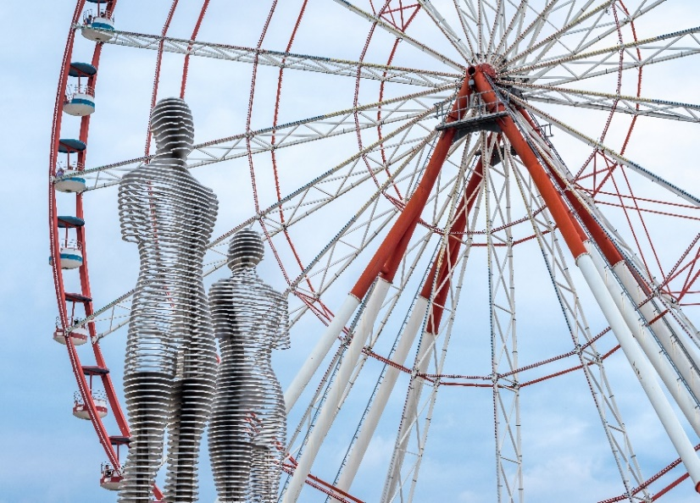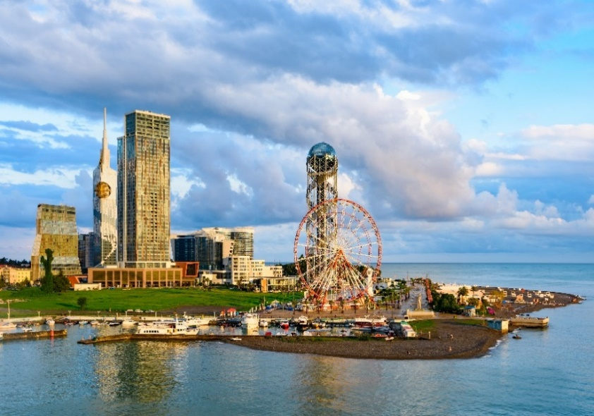
 | จากนั้นนำท่านชมเมืองเก่าบาทูมิ (Batumi Old Town) ชมบรรยากาศของบ้านเรือนเก่า ชม จัตุรัส Piazza Square ที่สร้างขึ้นในปี ค.ศ.2009 เป็นอาคารที่ได้รับการออกแบบโดยสถาปนิกชื่อดังชาวจอร์เจีย Vazha Orbeladze สร้างด้วยสไตล์สถาปัตยกรรมแบบผสมผสาน นำท่านถ่ายรูปคู่กับ อนุเสาวรีย์เจ้าหญิงมีเดีย (Statue of Medea) อนุเสาวรีย์เจ้าหญิง Colchian แห่งเทพนิยายกรีก จากนั้นนำท่านชม จัตุรัสยุโรป (Europe Square) ซึ่งเป็นอีกหนึ่งจัตุรัสที่สำคัญในยุโรป จากนั้นนำท่านเดินทางบนถนนเลียบชายหาด (Batumi Promenade) ที่ยาวถึง 6 กิโลเมตร สร้างขึ้นตั้งแต่ปี ค.ศ. 1884 ประดับด้วยน้ำพุงดงามตลอดสายและเป็นถนนที่ยาวที่สุดบนฝั่งทะเลดำ
กลางวัน | รับประทานอาหารกลางวัน ณ ภัตตาคาร
13.00 น. | ได้เวลาอันสมควรนำเดินทางสู่สนามบิน เพื่อให้ท่านมีเวลาในการทำการคืนภาษี (Tax Refund) และมีเวลาในการเลือกซื้อสินค้าในร้านค้าปลอดภาษีภายในสนามบิน
17.35 น. | ออกเดินทางจากสนามบินบาทูมิ โดยสายการบิน Turkish เที่ยวบินที่ TK 393
18.45 น. | เดินทางถึงสนามบินอิสตันบูล ประเทศตุรเคีย ให้ท่านรอเปลี่ยนเครื่อง
 | *กำหนดการเดินทาง 19-26 พ.ย.69 เที่ยวบินออกเดินทางจากสนามบินอิสตันบูล ปรับเป็นเที่ยวบินที่ TK 064 ออกเดินทางเวลา 19.45 น. (ของวันที่เจ็ดของการเดินทาง)*
วันที่แปด | สนามบินอิสตันบูล - สนามบินสุวรรณภูมิ
01.40 น. | ออกเดินทางจากสนามบินอิสตันบูล โดยสายการบิน Turkish เที่ยวบินที่ TK 068
15.05 น. | เดินทางถึงสนามบินสุวรรณภูมิ โดยสวัสดิภาพ.  *กำหนดการเดินทาง 19-26 พ.ย.69 เที่ยวบินปรับเป็นเที่ยวบินที่ TK 064 เดินทางถึงสนามบินสุวรรณภูมิเวลา 08.40 น.*

อัตราค่าบริการและเงื่อนไขรายการท่องเที่ยว
กําหนดวันเดินทาง | ผู้ใหญ่พัก 2-3 ท่าน  ท่านละ | พักเดี่ยว เพิ่มท่านละ | ราคาทัวร์กรณีมีตั๋วเครื่องบินแล้ว  (Join Land)
19-26 ต.ค.69 | 59,900 | 6,900 | 31,900
26 ต.ค. – 2 พ.ย.69 | 59,900 | 6,900 | 31,900
9-16 พ.ย.69 | 59,900 | 6,900 | 33,900
19-26 พ.ย.69 | 59,900 | 6,900 | 33,900
25 พ.ย. - 2 ธ.ค.69 | 59,900 | 6,900 | 33,900
7-14 ธ.ค.69 | 59,900 | 6,900 | 31,900
17-24 ธ.ค.69 | 59,900 | 6,900 | 31,900
21-28 ธ.ค.69 | 65,900 | 8,900 | 38,900
โปรแกรมอาจจะมีการปรับเปลี่ยนตามความเหมาะสมของสภาพอากาศและฤดูกาล
ราคาทัวร์ข้างต้นยังไม่รวมค่าทิปมัคคุเทศก์ท้องถิ่นและคนขับรถรวม 35 USD/ท่าน/ทริป
ราคาทัวร์ข้างต้นยังไม่รวมค่าทิปหัวหน้าทัวร์ที่ดูแลคณะจากเมืองไทย 24 USD/ท่าน/ทริป



